Noc i poranek Trampolinka? – wprowadzenie/utrwalenie litery n, N. Utrwalenie pór dnia. Przygotowanie do nauki czytania.
- Przeczytaj razem z dzieckiem komiks (K.P.4 s. 46 z.1).
- Poproś dziecko by dziecko opowiedziało, jak wygląda jego noc i poranek, zachęcaj dziecko do formułowania kilkuzdaniowej wypowiedzi. Porozmawiajcie na temat całego dnia używając określeń: o poranku/rano, do południa, po południu, wieczorem, w nocy. Porozmawiajcie nt ilustracji, zachęć dziecko do nazwania poszczególnych pór dnia.
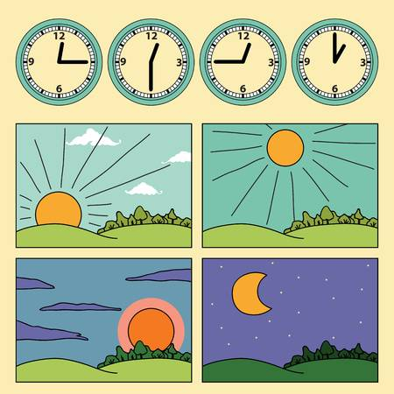
- Poproś dziecko by wyszukało na obrazkach (Dzień i noc Trampolinka) przedmioty w których nazwach znajduje się głoską „n”.
Poszukajcie słów z głoską „n” w najbliższym otoczeniu.
- Popatrzcie teraz na wzór litery – drukowany i pisany. Pozwól dziecku wyszukać podobieństwa i różnice.
- Przeczytajcie słowo „noc”, ustalcie czy głoska „n” jest samogłoską czy spółgłoską.
Poproś dziecko by podzieliło słowo „noc” na sylaby i na głoski. Jeśli ma problemy zróbcie to razem.
- Pisanie po śladzie (s.46 z.2).
Ćwiczenia przygotowujące:
Omówcie sposób pisania (strzałki), spróbujcie napisać kilka razy literę ręką w powietrzu, paluszkiem po stole, paluszkiem po wzorze litery.
Możecie teraz pisać ołówkiem.
- Ćwiczenie utrwalające(s.47 z.3) . Zgodnie z poleceniem.
Dziecko wyszukuje głoskę „nj” w modelu wyrazu, koloruje odpowiednią kratkę.
Na końcu wyszukuje naklejki z podpisami.
Zwróć uwagę czy dziecko prawidłowo wskazało położenie głoski „n”
- Przygotowanie do czytania. s. 48 z. 1.
Zadania dodatkowe:
https://learningapps.org/1827554
II. W zdrowym ciele, zdrowy duch…dalej ręce nogi w ruch.
https://www.youtube.com/watch?v=CLFyVB_I0YU

